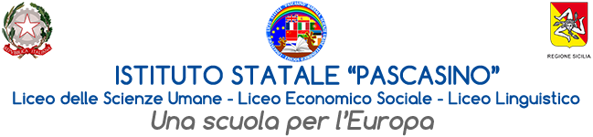

Circolare n.244

Marsala, 16-12-2024 Agli alunni delle classi 4I, 5I, 4 G e 5 G

**Oggetto:Partecipazione allo spettacolo teatrale in lingua Inglese “Doctor Jekyll and Mr Hyde”**

Si comunica che Mercoledì 18 Dicembre 2024 gli alunni delle classi sopracitate si recheranno a Trapani presso il teatro Ariston dove assisteranno allo spettacolo in lingua inglese “**Doctor Jekyll and Mr Hyde** ” proposto dalla compagnia Palchetto Stage.

Gli alunni partiranno alle ore 8,00 da Via Falcone dove ci sarà ad attenderli il Pullman degli Autoservizi Martino. Lo spettacolo inizierà alle 10,00 e si concluderà alle ore 12,00; si prevede di rientrare a Marsala intorno alle ore 13.00.

**DOCENTI ACCOMPAGNATORI**

Prof.ssa Annelise Galfano

Prof.ssa Giuliana Castiglione

Prof.ssa Fiorella Angileri

Il Dirigente Scolastico

Prof.ssa Anna Maria Angileri